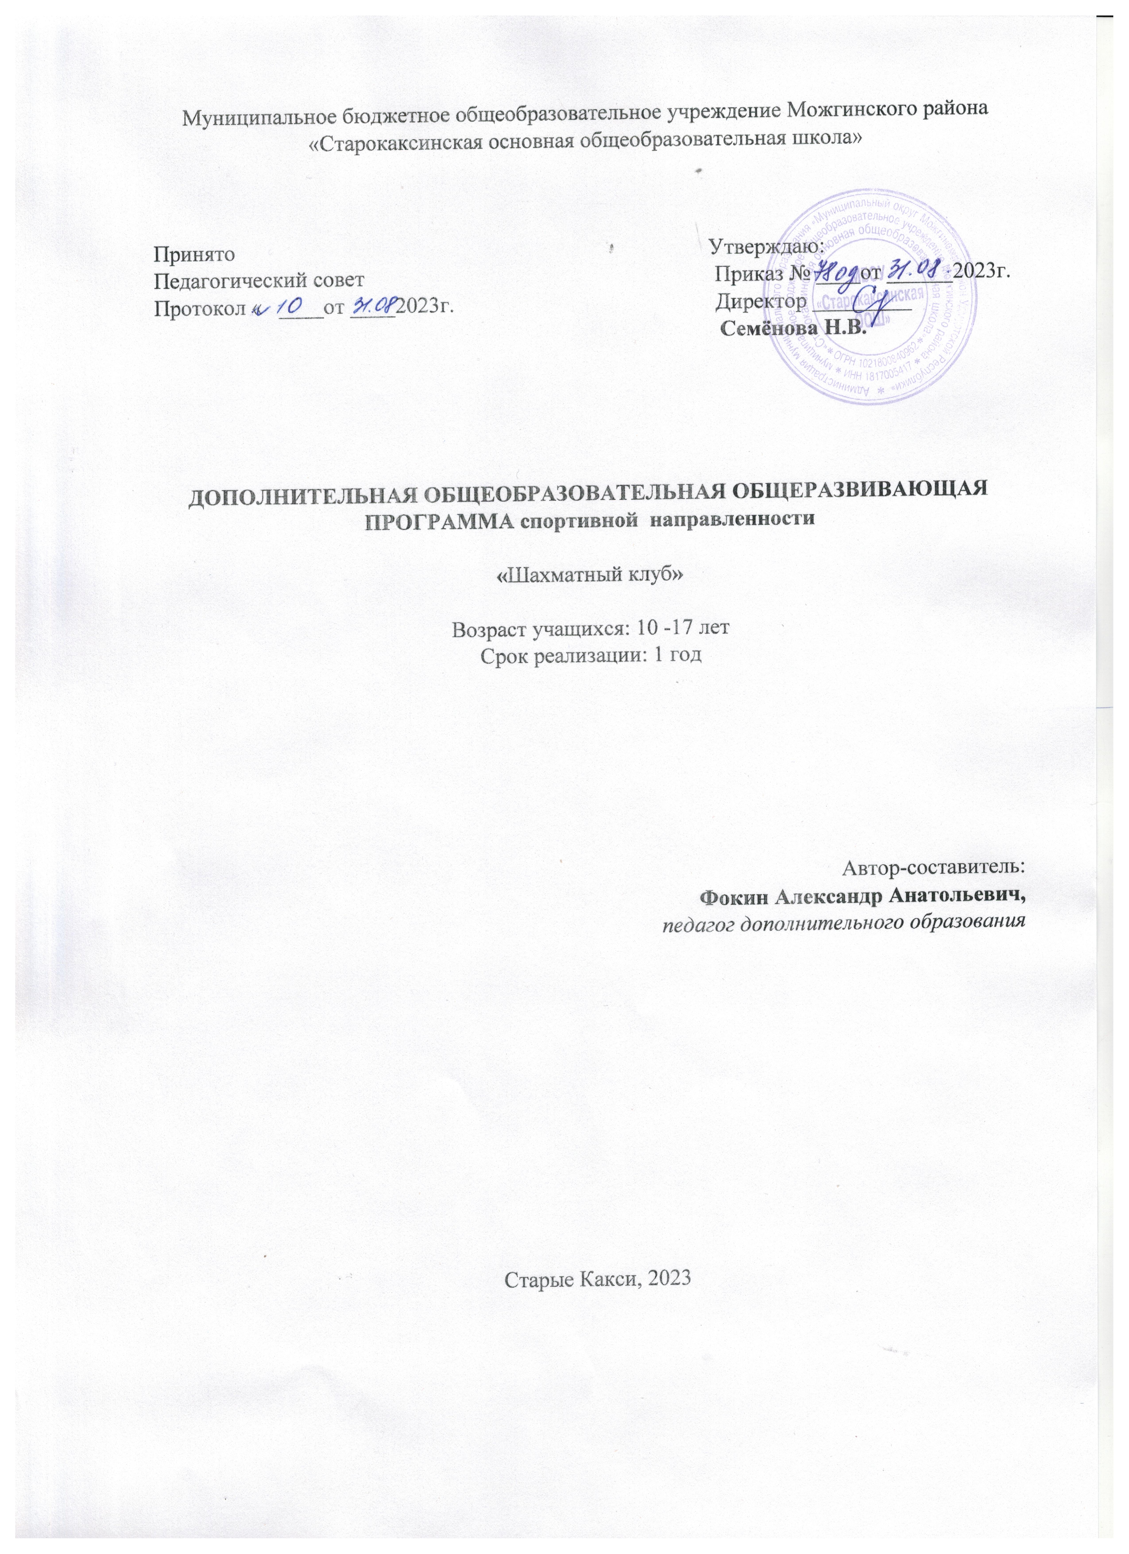

Раздел 1 «Комплекс основных характеристик дополнительной общеобразовательной общеразвивающей программы»
Дополнительная общеобразовательная общеразвивающая программа «Шахматный клуб» разработана в соответствии с требованиями нормативных документов и на основании Положения о дополнительной общеобразовательной общеразвивающей программе (утверждено приказом директора МБОУ «Старокаксинская ООШ»» от 31 августа 2023 года № 78-од.)

1.1Пояснительная записка:
- направленность программы – физкультурно-спортивная
- актуальность программы – Игра в шахматы расширяет кругозор, учит думать, быть внимательным. Учит запоминать, сравнивать, обобщать, предвидеть результаты своей деятельности. Развивает изобретательность и логическое мышление.
- отличительные особенности программы – Шахматы – Эта удивительная, древнейшая игра доставляет детям много радости, удовольствия и оказывает огромное влияние на умственное развитие.
- адресат программы – возраст с 6 до 10 лет, занятия могут посещать и мальчики, и девочки;
- формы обучения индивидуально - групповая;
- объем программы – 72 часа;
- срок освоения программы определяется содержанием программы – 36 недели, 9 месяцев.
- режим занятий – 1 раз в неделю по 2 часа, продолжительность занятия – 45 минут.

1.2Цель и задачи программы:
Цель – научить детей играть в шахматы;
Задачи:
- научить понятиям шах, мат, пат, ничья, мат в один ход, длинная и короткая рокировка и правилами игры в шахматы;
- научить ориентироваться на шахматной доске, знать названия шахматных фигур и их ходов;
–развивать внимание, память, логическое мышление;
- формировать организованность, умение анализировать свои и чужие ошибки и учиться на них, выбирать правильное решение.

1.3Содержание программы

Учебный план
№ | Название разделов, тем | Количество часов |  |  |  | Форма аттестации/ контроля
 |  | Всего | в том числе
 |  |  | теория | практика | аттест.
1. | История развития шахмат | 4 | 4 | -
1.1. | Происхождение шахмат. Легенда о радже и мудреце. Великие люди и шахматы |  | 1
1.2 | Понятие о правилах игры. |  | 3
2 | Правила игры и соревнований. Нотация. | 4 | 2 | 2
2.1 | Правила проведения соревнований по шахматам |  | 2
2.2 | Практика по шахматам  Расстановка фигур |  |  | 2
3 | Первоначальные понятия | 4 | 2 | 2
3.1 | Запись партий  Отдельные положения |  | 2
3.3 | Шахматная партия  Три стадии партии |  |  | 2
4. | Тактика игры | 18 | 10 | 8
4.1 | Превращение пешки  Взятие на проходе. Игра пешки. |  | 2
4.3 | Позиционные преимущества и материальный перевес |  | 2
4.4 | Расчёт ходов  Рокировка. Мат и ничья |  |  | 2
4.6 | Вечный шах. Относительная ценность фигур |  | 2
4.7 | Понятие о оппозиции  Маневры |  | 1 | 1
4.9 | Упражнения на мат разными фигурами |  | 1 | 1
4.10 | Мат тяжёлыми фигурами Мат лёгкими фигурами. Мат в один ход. Мат ферзём. |  | 1 | 1
4.11 | Разбор тематических позиций  Практика выполнения вечного шаха |  | 1 | 1
4.12 | Упражнения на расчёт ходов |  |  | 2
5 | Стратегия игры | 16 | 9 | 2 | 5
5.1 | Понятие о тактике  Понятие о комбинации |  | 2
5.2 | Двойной шах  Завлечение, отвлечение |  | 2
5.3 | Шахматный турнир (школьный уровень)  Гамбит |  |  |  | 4
5.4 | Промежуточная аттестация |  |  |  | 1 | Тест
5.5 | Шахматы. Сочетание идеи. |  | 2
5.6 | Значение центральных полей доски. Захват полей |  | 1 | 1
5.7 | Определение стратегии шахмат |  | 1 | 1
5.8 | Ценность времени  Ценность пространства |  | 1
6. | Эндшпиль | 8 | 5 | 3
6.1 | Построение стратегии в дебюте |  | 1
6.2 | Построение защиты |  | 1
6.3 | Правило квадрата |  | 1 | 1
6.4 | Король и пешка против короля |  | 1 | 1
6.5 | Практика эндшпиля в шахматах |  | 1
6.6 | Мат в 4 хода  Мат ферзём  Мат в 1,2,3 хода |  |  | 1
7. | Дебют | 10 | 6 | 4
7.1 | Мат тяжелыми фигурами |  | 3 | 2
7.2 | Мат лёгкими фигурами |  | 3 | 2
8. | Сеансы одновременной игры | 8 | - | - | 8
8.5 | Итоговая аттестация.  Школьный шахматный турнир |  |  |  | 4 | турнир
8.6 | Школьный шахматный турнир |  |  |  | 2 | турнир
8.7 | Школьный шахматный турнир |  |  |  | 2 | турнир
 | Итого | 72 | 38 | 21 | 13

Содержание учебного плана
Раздел 1. «История развития шахмат»
Теория: История шахмат. Легенда о радже и мудреце. Великие люди и шахматы.
Раздел 2. «Правила игры и соревнований. Нотация»
Теория: Понятие о правилах игры. Правила проведения соревнований по шахматам. Правила турнирного поведения
Практика: Практика по шахматам. Расстановка фигур. Запись партий
Раздел 3. «Первоначальные понятия»
Теория: Практика по шахматам. Запись партий. Отдельные положения
Практика: Шахматная партия. Три стадии партии.
Раздел 4 «Тактика игры»
Теория: Позиционное преимущество и материальный перевес. Расчет ходов Рокировка. Мат и ничья. Пат. Вечный шах. Относительная ценность фигур. Понятие о оппозиции. Маневры.
Практика: Упражнения на мат разными фигурами. Мат тяжелыми фигурами. Упражнения на расчет ходов. Мат в один ход. Мат ферзем. Мат легкими фигурами.
Раздел 5 «Стратегия игры»
Теория: Понятие о тактике и комбинации. Двойной шах, завлечение, отвлечение. Значение центральных полей доски. Захват полей. Определение стратегии шахмат. Ценность времени и пространства.
Практика: Практика выполнения двойного удара. Гамбит. Скрытое нападение.
Раздел 6 «Эндшпиль»
Теория: Построение стратегии в дебюте. Построение защиты. План игры. Правила квадрата. Король и пешка против короля.
Практика: Практика эндшпиля в шахматах. Мат в 1, 2, 3 хода. Задачи-миниатюры.
Раздел 7 « Дебют»
Теория: Игра в начале партии. Этюды. Задачи миниатюры.
Практика: Мат в 4 хода. Мат ферзем.
Раздел 8 « Сеансы одновременной игры»
Практика: Турнир между учителями и учениками в шахматы. Встреча-игра с сильнейшими шахматистами села. Сеанс одновременной игры в шахматы.

Планируемые результаты:
- овладеют понятиями шах, мат, пат, ничья, мат в один ход, длинная и короткая рокировка и правилами игры в шахматы;
- научатся ориентироваться на шахматной доске, познакомятся с названиями шахматных фигур и их ходов;
– повысится уровень внимания, памяти, логического мышления;
- научится правильно распределять время, анализировать свои и чужие ошибки и выбирать правильное решение.

Раздел 2. «Комплекс организационно-педагогических условий»
2.1Календарный учебный график

 | 1 год обучения
Комплектование групп | До 1 сентября
Дата начала и окончания учебного года | 1 сентября по 31 мая
Количество учебных недель | 36
Количество учебных дней | 36
В период осенних, зимних и весенних каникул занятия проводятся по расписанию.

2.2 Условия реализации программы – МБОУ Старокаксинская СОШ: кабинет начальных классов. Оборудование: комплекты шахматных фигур, шахматные часы, компьютер, интерактивная доска.

2.3 Формы аттестации –
Промежуточная: шахматный турнир (Школьный уровень),
Шахматные тесты.
Итоговая: Турнир между учителями и учениками в шахматы (школьный уровень).

2.4 Оценочные материалы – Приложение 1.

2.5 Методические материалы
- особенности организации образовательного процесса – очное;
- формы организации образовательного процесса: групповая;
- формы организации учебного занятия - беседа, встреча с интересными людьми, игра, лекция, наблюдение, соревнование, шахматные турниры;
- методы обучения - словесный, наглядный практический; объяснительно-иллюстративный, репродуктивный, частично-поисковый, игровой;
- методы воспитания убеждение, поощрение, упражнение, стимулирование, мотивация.
- алгоритм учебного занятия
- Объявление новой темы
- Совместное формулирование цели занятия.
- Беседа по новой теме
- Закрепление новой темы: решение логических задач, игра в шахматы.
- Рефлексия.
- дидактические материалы – задания, упражнения, логические задачи, шахматные тесты.

2.6 Рабочая программа воспитания
Цель: создание условий для саморазвития и самореализации личности учащихся, их успешной социализации в обществе;
Задачи:
- формировать у учащихся осознание нравственной культуры миропонимания;
- формировать у учащихся умение работать в коллективе, сотрудничать с другими детьми;
- формировать интеллектуальную культуру обучающихся, развивать их кругозор и любознательность;

Оценка достижения планируемых результатов воспитания проводится педагогическим работником на основе педагогического наблюдения.

Календарный план воспитательной работы

Направления воспитательной работы | Мероприятие | Задачи | Сроки проведения
Интеллектуальное воспитание | Новогодний школьный турнир по шахматам и шашкам | Повышение мастерства юных шахматистов | Декабрь
 | Участие в районных соревнованиях и спартакиадах по шахматам и шашкам. | Выявление сильнейшего шахматиста, популяризация шахмат через систему соревнований | По плану ДСЮШ и РЦДОД

Литература.
- Капабланка Г.Б. «Тактика защиты»
- Миротин Б.А., Либерман Л.А., Сальников А.А. «64 и 100» Москва.
- Пожарский В. «Шахматный учебник в этюдах» 2005г.
- www. chess-partner.ru (шахматы-детям!)»

Приложение 1
Тест по шахматам
Критерии оценивания:

Выполнено 1-12 заданий - не зачет;
Выполнено 13-20 заданий – зачет.

- Всего на шахматной доске 64 клетки, из которых сколько белых и черных___________________________________________________

- Соответственно шахматная доска это квадрат _____ на ____ клеток

- Обязательное условие расположения доски: первая клетка слева от играющего должна быть какой?_______________________________

- В шахматной партии принимает участие сколько видов фигур?____

- Как называюся эти фигуры и в каждой армии соответственно по сколько таких фигур ?
- 1. - ________________________________________________
2. - ________________________________________________
3. - ________________________________________________
4. - ________________________________________________
5. - ________________________________________________
6. - ________________________________________________

- У каждой стороны по сколько фигур в начале игры_______________
- Ходят пешки только ________________________________________.
- После своего первого хода пешка передвигается только на _____ клетку вперед за один ход.
- Бить фигуры соперника пешка может на одну клетку вперед по диагонали _______________ и ____________________________

- С пешкой связано одно из самых интересных правил в шахматах – правила ______________. Заключается оно в следующем. Если пешка доходит до последней горизонтали (8-я для белых пешек и 1-я для черных), она превращается в любую другую фигуру (кроме короля). Наглядно это видно в позициях ниже.
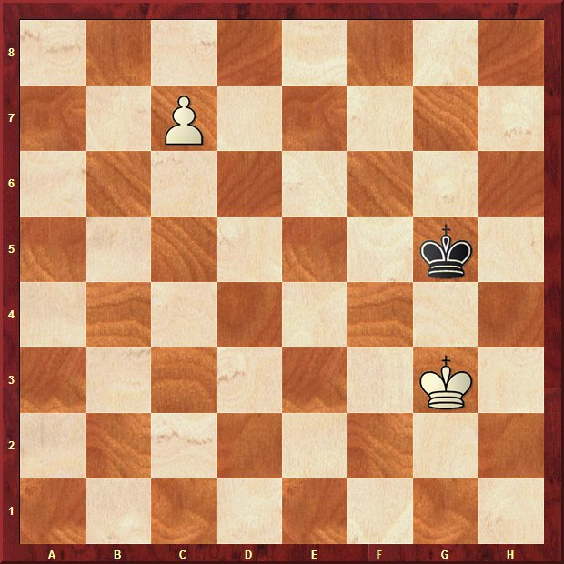 | 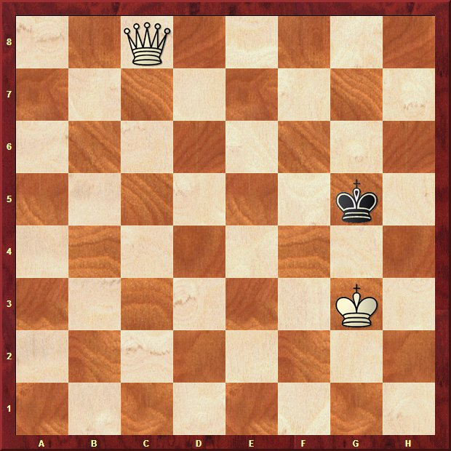
Перед ходом | После хода

- Конь ходит буквой «_______». Траектория его хода указана ниже на диаграмме:
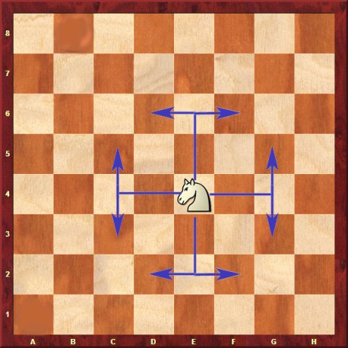
- Ниже указаны два небольших задания для того, чтобы Вы запомнили принципы ходов пешки и коня.
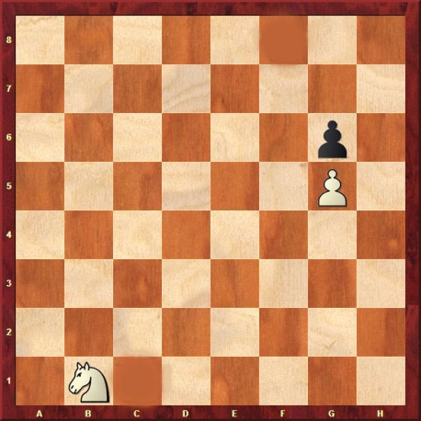 | 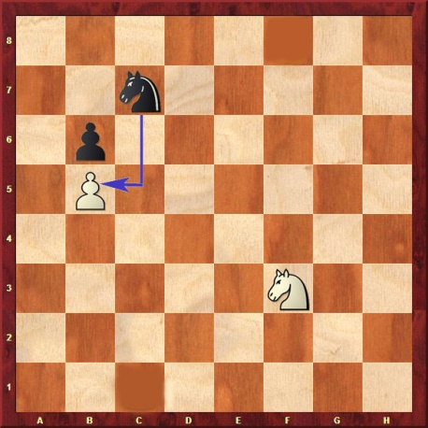
Сколько ходов необходимо белому коню, чтобы сбить черную пешку? | Чёрный конь напал на белую пешку. Каким образом её можно защитить?
- Какая фигура ходить ходит и наносит удары только по диагонали во все стороны и на любое расстояние как показано на рисунке. _________

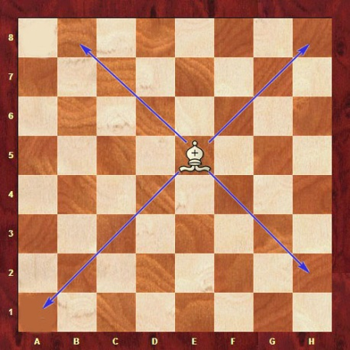

- Какаая фигура ходит и бьет по прямой на любые расстояния и во все стороны (вперед, назад, вправо и влево). Не может перепрыгивать через другие фигуры.
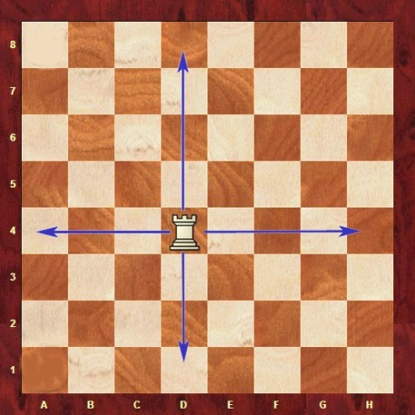

- Ниже указаны легкие задачи для того, чтобы запомнить, как ходят ладья и слон.
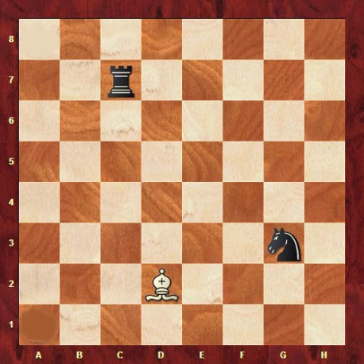 | 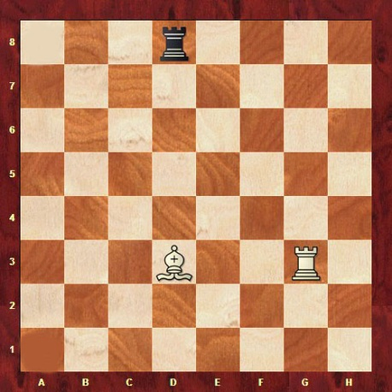
Ход белых  Каким ходом белый слон может, одновременно напасть на черную ладью и коня? | Ход черных  Ладья может ударить белого слона. Выгоден ли такой удар черным? Обоснуйте свой ответ

- Какая фигура ходит во все стороны по вертикали и диагонали на любые расстояния. __________________________________________
То есть, он обладает возможностями ладьи и слона одновременно. Схематично указано на диаграмме ниже.
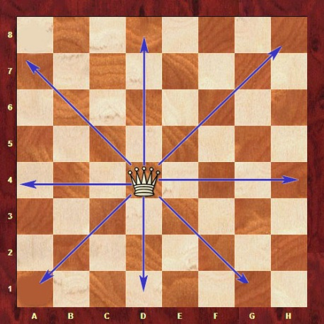

- ________________ – самая главная фигура.
Он не имеет номинальной стоимости. Его нельзя разменивать, держать под боем фигур соперника. Он требует постоянной защиты. Но это не потому, что слишком уж слабый как фигура, а потому, что если он погибает, то партия для играющего проиграна.

- Король, как и ферзь, ходит и наносит удары во все стороны по вертикали и диагонали, но только на _____________ клетку.
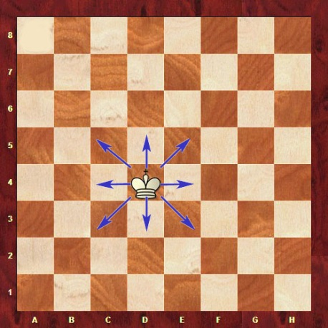

- То есть, находясь в середине доски король пробивает ________ полей.

